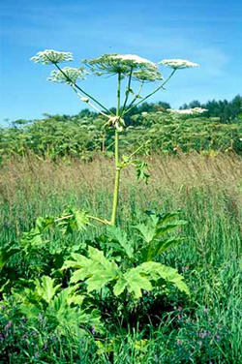
Гигантский борщевик

Ядовитым аналогом среди растений является борщевик. Он встречается вдоль дорог Черноморского побережья. Растет борщевик по опушкам лесов, по берегам рек и ручьев, среди кустарников.
Растение часто достигает высоты человеческого роста, а иногда встречаются экземпляры высотой до 4 метров. Борщевик имеет листья, похожие на лопухи. Все растение покрыто жесткими волосками. Цветет он огромными белыми зонтиками, которые и привлекают к нему внимание детей и просто любопытных. Все бы ничего, но дело в том, что это растение, как и бадьян, оставляет довольно сильные ожоги, образуя болезненные волдыри на руках и ногах, которые быстро растут и расползаются по коже, наполняясь прозрачной жидкостью.
Борщевик встречается не только на юге. Например, это довольно распространенное сейчас растение в разных регионах России, которое «незаметно пробирается» на колесах автомобилей. По сути, борщевик — это сорняк. Лет 30 назад он был очень редок, и его даже специально охраняли, как исчезающий вид. Но на сегодняшний день он разросся так, что люди проводят специальные меры по его уничтожению. К примеру, в Эстонии министерство окружающей среды этим летом готово было выделить два миллиона крон на борьбу с ядовитым растением. В Ржеве для борьбы с растением были созданы специальные экологические отряды.
Борщевик – ядовитое растение, встречающееся и на территории Чувашии. Ядовитость ему придают особые вещества – фурокумарины, которые, попадая на кожу человека, вызывают ожоги.
Сначала возникает покраснение, а затем большие волдыри. Они сильно зудят, а заживают очень медленно — в течение 10 дней и дольше. На коже после этого могут оставаться довольно большие рубцы.
Наиболее опасные ожоги человек получает в жаркое время года. Конец июля и август — сезон травм от ядовитых растений. Если сок попадает на кожу, то под воздействием солнечных лучей он вызывает наиболее сильные ожоги
Если вы обожглись борщевиком, надо сразу обратиться в ближайшую больницу. Проблема в том, что растение можно сразу даже и не заметить, а когда появится ожог, уже пройдет большое количество времени. Но если вы все-таки заметили, что по неосторожности прикоснулись к этому растению, сразу идите к врачу.
Борщевик не так уж страшен и ужасен, если уметь с ним обращаться. Яд, содержащийся в его листьях, не смертелен для человека, в отличии, например от цикуты, чей яд даже использовали в древности для устранения своих врагов. Запомните просто, как выглядит это растение, и старайтесь не прикасаться к его листьям.

